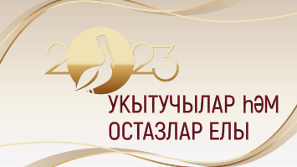
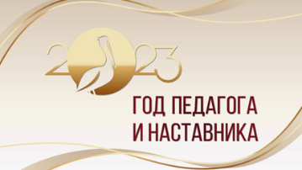

Традиционная встреча выпускников.
Мәктәпне тәмамлаучыларның традицион очрашуы.

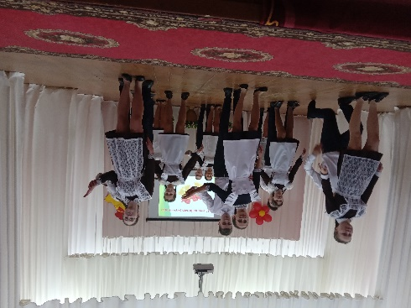
11 февральдә мәктәпне 10 ел, 20 ел, 30 ел, 40 ел, 50 ел элек тәмамлап чыккан чыгарылыш сыйныфларның традицион очрашуы узды. 2 сыйныф, 11 сыйныф укучылары матур концерт номерлары әзерләп бу очрашуга өлеш керттеләр.8-10 сыйныф укучылары үз чиратында чыгарылыш сыйныфларны тупларга класс җитәкчесенә ярдәм иттеләр. Кичә истәлекле, күңелгә җылы хисләр бирә торган булып узды. Сәхнәдән мәктәп, классташлар, укытучылар турында истәлекләр, кызыклы хәлләр искә төшерелде.Укучы вакытта әйтелми калган сүзләр әйтелде. Һәр чыгарылыш мәктәпне сагынып искә алды. Залда утыручыларга матур җырларын, ә укытучыларына ихтирам белдереп чәчәкләр бүләк иттеләр. Очрашу мәктәп коридорларында, фойеда, яңартылган мәктәп музеенда дәвам итте. Мәктәп кунаклары үз класс-кабинетларындагы үз партасы артына утырып, инде күптән артта калган мәктәп тормышы хәтирәләрен яңарттылар.Мондый очрашулар дәвамлы булсын, өзелмәсен дигән теләк белдерделәр.
